Trabalho Prático
Redes de Computadores



António Monteiro nº8230230
José Rocha nº8230238

Índice

1. Introdução 3
1.1 Enquadramento 3
1.2 Objetivos do Trabalho 3
1.3 Metodologia e Ferramentas 3
2. Plano de Endereçamento IP 4
2.1 Bloco de Endereços Atribuído 4
2.2 Determinação do Endereço de Rede 4
2.2.1. Endereço IP 4
2.2.2. Máscara de Rede 4
2.2.3. Operação Lógica AND 5
2.2.4. Construção da tabela de Endereçamento IP 5
2.2.5 Atribuição de IPs 6
3. Configuração dos Switches 9
3.1. Criação das VLANs 9
3.1.1. Configuração VLANs Sede 9
3.1.2. Configuração VLANs Filial 1 10
3.1.3. Configuração VLANs LAN 2 Filial 2 10
3.2. Associação de VLANs 11
3.2.1. Associação Sede 11
3.2.1. Associação Sede 13

- Introdução

1.1 Enquadramento
O presente relatório, inerente a unidade curricular de Redes de Computadores, e têm como seu objetivo documentar o desenvolvimento do trabalho prático da mesma. Este trabalho consiste na especificação, planeamento e implementação de uma rede informática para uma empresa fictícia com três localizações distintas sendo elas: Sede (Penafiel), Filial 1 (Porto) e Filial 2 (Lousada).

1.2 Objetivos do Trabalho
A proposta engloba a definição de um plano de endereçamento IP otimizado, a criação de VL ANS com base nos grupos funcionais da empresa, e a implementação do sistema de encaminhamento, estático ou dinâmico, conforme os requisitos. A rede foi projetada para garantir conectividade total entre todos os equipamentos e suportar um crescimento de 15% na infraestrutura.

1.3 Metodologia e Ferramentas
Para validar as decisões tomadas e demonstrar o correto funcionamento da rede, recorreu-se ao simulador Cisco Packet Tracer. Este relatório vai então descrever cada etapa do projeto e cada decisão tomada pelo nosso grupo, incluindo a justificação das opções técnicas adotadas, tal como as configurações dos dispositivos de rede implementados e a verificação funcional da comunicação entre os vários componentes implementados.

- Plano de Endereçamento IP
  - Bloco de Endereços Atribuído
Ao nosso grupo foi atribuído um bloco de endereços exclusivo neste caso, 10.110.126.9/17, atribuído pelo docente da cadeira. Com este bloco será então possível criar sub-redes necessárias nas três localizações e para fazer a interligação entre elas, com o objetivo de utilizar o número mínimo de endereços, evitando então desperdício de espaço de endereçamento.
  - Determinação do Endereço de Rede
Para determinar o endereço de rede do bloco que nos foi atribuído, foi realizada uma operação lógica AND entre o endereço IP fornecido e a máscara de sub-rede correspondente à notação /17, obtendo os valores demostrados abaixo.

2.2.1. Endereço IP
Com o endereço de IP 10.110.126.9, para aplicar a operação AND, é necessário converter este endereço para a sua forma binária, octeto a octeto, ficando assim:
- 10 00001010
- 110 0110 1110
- 126 0111 1110
- 9 00001001

Ficando o resultado: 00001010. 01101110. 01111110. 00001001

2.2.2. Máscara de Rede
Como indica o CIDR(Classless Inter-Domain Routing) têm notação /17, indica então que os primeiros 17 bits da máscara de rede vão corresponder a 1, e os restantes serão por exclusão de partes 0. Ficando então:
- 11111111.11111111.10000000.00000000 (binário)
- 255.255.128.0 (decimal)

2.2.3. Operação Lógica AND
Após converter o endereço IP e máscara de rede para binário, podemos então realizar a operação lógica AND bit a bit entre ambos. Nesta operação, o resultado de cada bit será 1 apenas se ambos os bits comparados forem 1, caso contrário 0.

Endereço IP: 00001010. 01101110. 01111110. 00001001
Máscara: 11111111.11111111.10000000.00000000
Resultado: 00001010.01101110.00000000.00000000
Ficando com o seguinte valor decimal: 10.110.0.0

2.2.4. Construção da tabela de Endereçamento IP

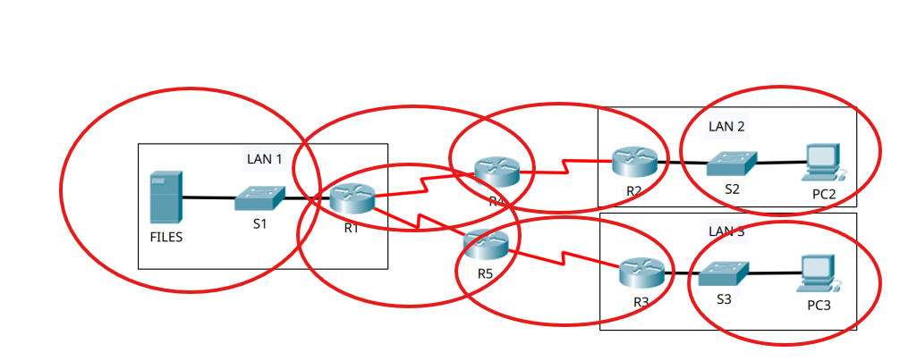
Figura 1 - Divisão das redes
Redes | Necessidades + 15% | Bloco Mínimo | Máscara de Rede | Rede | Primeiro IP útil | Último IP útil | Broadcast
Lan 3 (Lousada) | 70 + (70 * 0.15) = 81 | 128 | /25 | 10.110.0.0 | 10.110.0.1 | 10.110.0.126 | 10.110.0.127
Lan 2 (Porto) | 45 + (45 * 0,15) = 52 | 64 | /26 | 10.110.0.128 | 10.110.0.129 | 10.110.0.190 | 10.110.0.191
Lan 1 (Penafiel) | 35 + (35 * 0.15) = 41 | 64 | /26 | 10.110.0.192 | 10.110.0.193 | 10.110.0.254 | 10.110.0.255
R1/R4 | 4 | 4 | /30 | 10.110.1.0 | 10.110.1.1 | 10.110.0.2 | 10.110.1.3
R1/R5 | 4 | 4 | /30 | 10.110.1.4 | 10.110.1.5 | 10.110.1.6 | 10.110.1.7
R4/R2 | 4 | 4 | /30 | 10.110.1.8 | 10.110.1.9 | 10.110.1.10 | 10.110.1.11
R5/R3 | 4 | 4 | /30 | 10.110.1.12 | 10.110.1.13 | 10.110.1.14 | 10.110.1.15

2.2.5 Atribuição de IPs

2.2.5.1. Atribuição de IPs Sede
Equipamento | IP | Sub máscara | Porta | VLAN
PC0 | 10.110.0.193 | 255.255.128.0 | FastEthernet 0/1 | Produção
PC1 | 10.110.0.194 | 255.255.128.0 | FastEthernet 0/2 | Gestão
PC2 | 10.110.0.195 | 255.255.128.0 | FastEthernet 0/3 | Vendas
PC3 | 10.110.0.196 | 255.255.128.0 | FastEthernet 0/4 | Informática
Server FILES | 10.110.0.197 | 255.255.128.0 | FastEthernet 0/5 | Informática

2.2.5.2. Atribuição de IPs Filial 1, Porto
Equipamento | IP | Sub máscara | Porta | VLAN
PC4 |  | 255.255.128.0
PC5 |  | 255.255.128.0
PC6 |  | 255.255.128.0
PC7 |  | 255.255.128.0
PC8 |  | 255.255.128.0

2.2.5.3. Atribuição de IPs Filial 2, Lousada
Equipamento | IP | Sub máscara | Porta | VLAN
PC9 |  | 255.255.128.0
PC10 |  | 255.255.128.0
PC11 |  | 255.255.128.0
PC12 |  | 255.255.128.0
PC13 |  | 255.255.128.0

- Configuração dos Switches
A configuração dos switches visa garantir a correta segmentação da rede através da criação de VLANs correspondentes aos departamentos da empresa, bem como a atribuição das portas físicas às VLANs respetivas. Como podemos verificar no enunciado vai existir quatro tipos de departamentos sendo eles:
- Departamento de Produção (LAN 1 e LAN 2);
- Departamento de Gestão (LAN 1);
- Departamento de Vendas (LAN 1 e LAN 3);
- Departamento de Informática (todas);

3.1. Criação das VLANs
Para fazer a criação das VLANs, temos de aceder aos routers e aplicar inicialmente o seguinte código:
Switch > enable
Switch#configure terminal

3.1.1. Configuração VLANs Sede
Como verificamos anteriormente para a LAN 1 neste caso a sede, vamos ter todos os quatro departamentos, o que quer dizer que tivemos de criar quatro VLANs, tal como demonstrado abaixo:
Switch(config)#vlan 10
Switch(config-vlan)#name producao
Switch(config-vlan)#exit
Switch(config)#vlan 20
Switch(config-vlan)#name gestao
Switch(config-vlan)#exit
Switch(config)#vlan 30
Switch(config-vlan)#name vendas
Switch(config-vlan)#exit
Switch(config)#vlan 40
Switch(config-vlan)#name informatica
Switch(config-vlan)#exit

3.1.2. Configuração VLANs Filial 1
Como verificamos anteriormente para a LAN 2 neste caso a Filial 1 do Porto, vamos ter todos dois departamentos (Produção e informática), o que quer dizer que tivemos de criar dois VLANs, tal como demonstrado abaixo:
Switch(config)#vlan 10
Switch(config-vlan)#name producao
Switch(config-vlan)#exit
Switch(config)#vlan 40
Switch(config-vlan)#name informatica
Switch(config-vlan)#exit

3.1.3. Configuração VLANs LAN 2 Filial 2
Como verificamos anteriormente para a LAN 3 neste caso a Filial 2 de Lousada, vamos ter todos dois departamentos (Vendas e informática), o que quer dizer que tivemos de criar dois VLANs, tal como demonstrado abaixo:
Switch(config)#vlan 30
Switch(config-vlan)#name vendas
Switch(config-vlan)#exit
Switch(config)#vlan 40
Switch(config-vlan)#name informatica
Switch(config-vlan)#exit

3.2. Associação de VLANs

3.2.1. Associação Sede
Switch>enable
Switch#configure terminal
Switch(config)#interface FastEthernet 0/1
Switch(config-if)#switchport mode access
Switch(config-if)#switchport access vlan 10
exit

Switch(config)#interface FastEthernet 0/2
Switch(config-if)#switchport mode access
Switch(config-if)#switchport access vlan 20
exit

Switch(config)#interface FastEthernet 0/3
Switch(config-if)#switchport mode access
Switch(config-if)#switchport access vlan 30
exit

Switch(config)#interface FastEthernet 0/4
Switch(config-if)#switchport mode access
Switch(config-if)#switchport access vlan 40
exit

Switch(config)#interface FastEthernet 0/5
Switch(config-if)#switchport mode access
Switch(config-if)#switchport access vlan 40
exit

3.2.1.1 Verificação da VLAN Sede

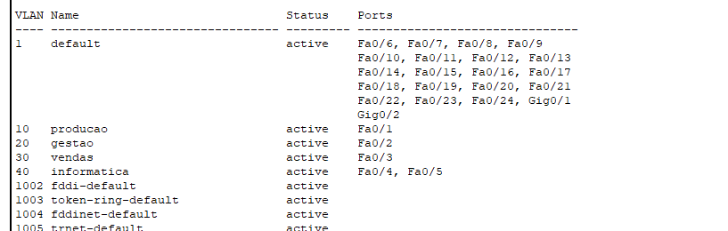
Figure 1 - Verificação da VLAN Sede

3.2.2. Associação X

3.2.3. Associação X

3.3. Portas em modo trunk
Uma vez que o enunciado não especifica a necessidade de limitar a comunicação entre VLANs dentro de uma mesma LAN, a configuração switchport trunk allowed vlan all foi escolhida por ser a opção mais direta para cumprir os objetivos do trabalho, garantindo conectividade total dentro das LANs e simplificando a implementação. Em ambientes reais, reconhecemos que restringir VLANs permitidas seria recomendado para segurança e desempenho, mas essa camada adicional de controle não se enquadrava no escopo deste projeto prático.

3.3.1. Modo Trunk Sede

